**Pierwsza transakcja przy użyciu kryptowaluty Libra**

Organizacja The Libra Association udostępniła Libra Blockchain (łańcuch bloków Libra) o nazwie TestNet, Pozwala on na wykonanie testowych transakcji przy wykorzystaniu narzędzia CLI (command line interface ). Dokładny sposób instalacji CLI (obecnie obsługiwane są tylko systemy operacyjne Linux i macOS) został opisany pod adresem <https://developers.libra.org/docs/my-first-transaction>.

Poleceniem **account create** tworzy nowy portfel

libra% account create >>Creating/retrieving next account from wallet Ceated/retrieved account #0 address 4712bf15a1d8ed789517dc7d568d8c7bc4c85ff2561a338483b8c3c4345e6952

libra% account create >> Creating/retrieving next account from wallet Created/retrieved account #1 address a0332c1f3d66c588c025e081e0dca56b38f631304c9d3c4c9cbd9f7e3b0dec7a

W powyższym przykładzie utworzono dwa portfele. Podczas transakcji można posługiwać się pełnym adresem portfela lub jego numerem (tu odpowiednio 0 i 1). Teraz za pomocą parametru "mint" dla konta o numerze 0 „kopiemy” walutę to jest kwotę 23456LIB

libra% account 0 mint 23456 usage: account <arg>

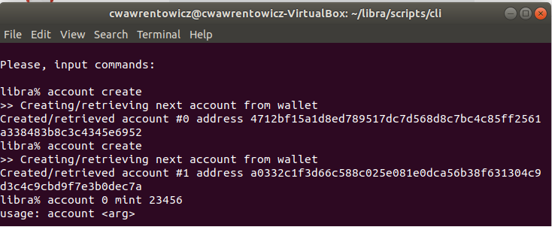

Wykonujemy pierwszą transakcję z konta o numerze 0 na konto o numerze 1 przelewamy kwotę 56LIB

libra% transfer 0 1 56 >> Transferring Transaction submitted to validator To query for transaction status, run: query txn_acc_seq 0 0 <fetch_events=true|false> libra%

Korzystając np. ze strony [https://libexplorer.com](https://libexplorer.com/) możemy sprawdzić zawartość naszych portfeli i wykonaną transakcję

